2014年雪城大学暑期考察日志_石素敏
石素敏 发布时间:2014-07-25 访问次数:
7月23日，今天的行程依然紧凑而充实，课堂学习之外，还参访了养老院，亲身感受了美国的社交文化—dinner talk。
早上，我们来到Menorah Park，不能望文生义哦，它实际上是一所具有一百多年历史的纽约州中部最全面的老年看护中心，所以它准确的翻译应该是烛台老年生活中心。烛台来源于它的背景，它最初是由犹太人为了照顾生活困难的犹太老年人而建立，具有犹太教信仰背景，随着时间的推移，如今信仰色彩已经淡化，服务于任何信仰的老年人。一下车，优美的自然环境使我对这个老年服务中心更具期待，据介绍，每天会有可爱的小鹿来访,非常适宜老年人居住。走进中心，家的氛围扑面而来。董事会成员Jon Maloff介绍，这个中心是私人建立的非政府组织，目前有35名来自各方面专业背景的董事会成员，致力于为老年人提供广泛的最高质量的健康、居住和社区服务，同时保证最大限度的独立性和尊严。这个中心根据老年人的需要分四种服务：有独立生活能力老年人的公寓、辅助性的独立公寓、提供长期和短期的专业护理和康复中心以及成人日间服务。这个中心在美国是费用比较昂贵的养老院，独立公寓的月租将近四千美元，完全由个人承担。中心为我们作了细致的参观安排，我们分为四个小组参观了这四个区域，除了舒适的环境和专业的服务外，留给我最深印象的是多元化服务，人性化和给予老人尊严。这体现在很多细节。每个区域设计了社交场所和图书馆；在辅助性独立公寓，我们见到工作人员正为老年人涂上鲜艳的指甲油，她们虽然身体状况不佳，但依旧帮助她们最大限度的保持生活质量；在参观时，广播提醒居住的老人有参观者；独立公寓里，老人可以按照个人喜好摆放家具和软装；有时医疗保险需等待半年，中心依旧提供如常服务。这些多形式的养老模式和宝贵的理念值得中国借鉴。和中国一样，这个机构也面临资金和员工问题，长期和短期的医疗服务依赖于政府社会保险而不得不受到很多限制，护士等工作人员的紧缺等，这是各个国家面临老龄社会的共同问题。
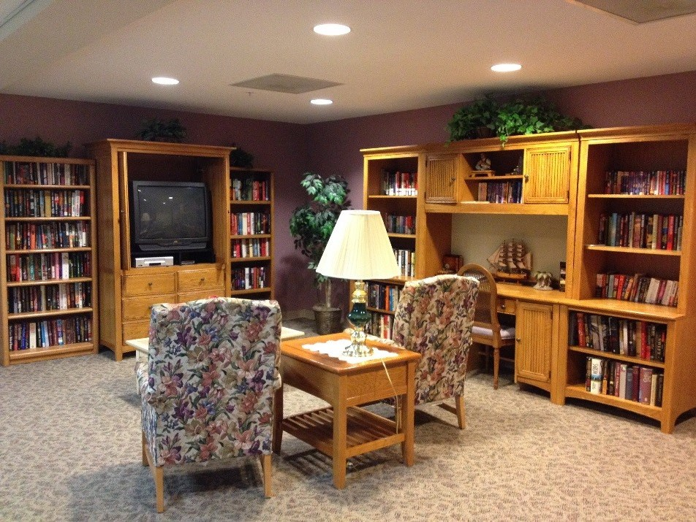
参观后，同学们和老人们进行了交流。这些老人非常友好，对中国的养老等问题十分感兴趣。难得的是，我们品尝到了犹太洁食，非常美味，在中国很难有这样的机会，也感受到美国的文化多元。
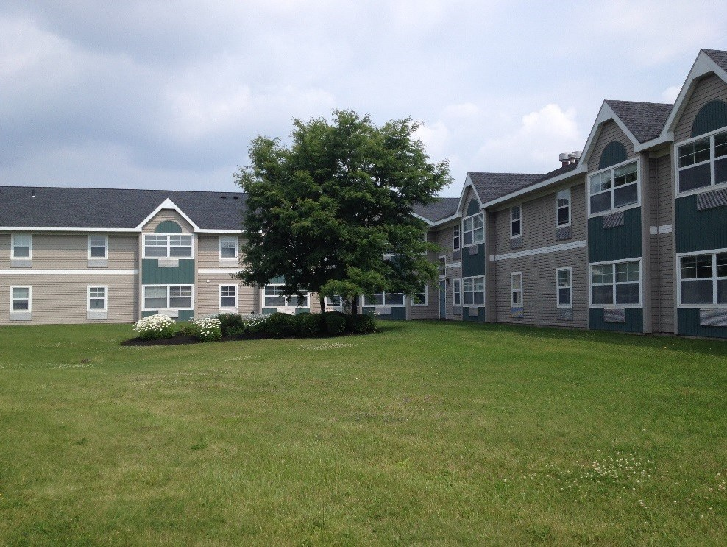
马不停蹄赶回校园，我们开始了下午的课程。两个主题分别是由David Van Slyke教授主讲的《Alternate service delivery models》和由Steve Lux主讲的有关NGO的课程。我选择了NGO的课程，主要以问答互动的模式。Steve教授非常具有活力，鼓励大家提问和互相交流。他客观评价了NGO在各国的不同，他认为NGO还是要依赖于当地的文化、政治等因素，不能一概而论。他介绍了美国NGO的情况、政策和监管等。本质上，美国和中国在NGO管理方面面临的挑战没有很大不同，但美国的解决方面很有启发。它主要依赖第三方、专业人士、媒体和公众等社会力量，我想这也是中国未来的管理趋势。
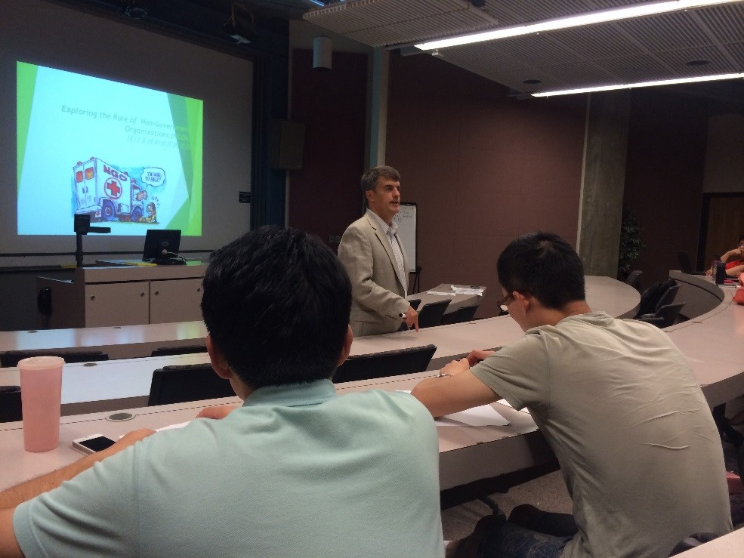
夜幕降临，我们享受了一顿丰盛的美国式晚餐，据说是纽约州最好的BBQ之一，牛肋排非常好吃。Dinner talk是美国的社交形式之一，轻松愉快，和中国的餐桌文化相似而又不同。Harvey Teres教授向我们介绍了美国的文化，详实而生动。他也是项目主管陈老师的爱人，我们见到了他们可爱的女儿，正如他所说，他们的婚姻就是美国文化融合的代表。这是一个美妙的夜晚。
